USR科技學院社會責任計畫

在地社區特色行動力系列活動-蜈蚣社區

傳說中的祖靈祭品-噶哈巫阿拉粿品嚐大會

時間：107年9月1日(星期六)

地點：埔里鎮蜈蚣里社區(地址：南投縣埔里鎮蜈蚣路36號)

|  |  |  |
| --- | --- | --- |
| 時間 | 活動項目 | 地點 |
| 08:30-09:00 | 活動報到 | 蜈蚣里社區  活動中心一樓 |
| 09:00-09:20 | 貴賓致詞 |
| 09:20-10:00 | 體驗製作阿拉粿 |
| 10:00-11:30 | 認識噶哈巫文化、生態之美  主講人：  彭國棟老師(暫定)  潘 樵老師(暫定)  簡史朗老師(暫定) |
| 11:30-12:30 | 品嚐傳統阿拉粿 |

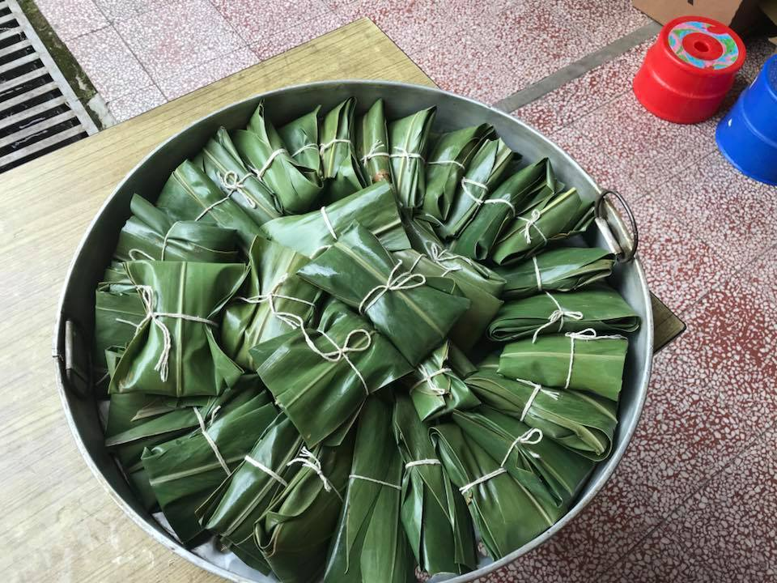

主辦單位：蜈蚣社區發展協會、國立暨南國際大學科技學院社會責任辦公室